Лабораторная работа 14

ПСКП

ПОИТ-3

**Задание 01**

1. Ознакомьтесь с диаграммой базы данных (БД)

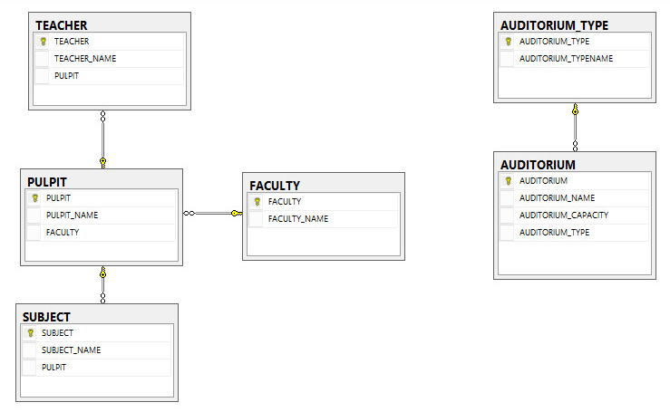

1. Параметры SQL-сервера: ***172.16.193.223, student/fitfit***
2. Скрипт для создания и заполнения таблиц базы данных ***C:/CommonSpace/10.sql***.
3. Создайте собственный экземпляр БД с именем: **XYZ**, где XYZ – инициалы студента. После сдачи лабораторной работы ***БД должна обязательно быть удалена***.

**Задание 02**

1. Разработайте приложение **14-01**, представляющее собой HTTP-сервер, прослушивающий порт ***3000***. Сервер должен обрабатывать запросы, описанные в следующих таблицах.

|  |  |  |
| --- | --- | --- |
| Метод  запроса | URI | Назначение |
| GET | / | получить статический HTML-файл, назначение файла описывается в задании 03 |
| GET | api/faculties | получить список всех факультетов в json-формате |
| GET | api /pulpits | получить список всех кафедр в json-формате |
| GET | api/subjects | получить список всех учебных дисциплин в json-формате |
| GET | api/auditoriumstypes | получить список всех типов учебных аудиторий в json-формате |
| GET | api/auditorims | получить список всех учебных аудиторий в json-формате |
| POST | api/faculties | добавить новый факультет, данные в json-формате |
| POST | api/pulpits | добавить новую кафедру, данные в json-формате |
| POST | api/subjects | добавить новую учебную дисциплину, данные в json-формате |
| POST | api/auditoriumstypes | добавить новый тип учебной дисциплины, данные в json-формате |
| POST | api/auditoriums | добавить новую учебную аудиторию, данные в json-формате |
| PUT | api/faculties | корректировать информацию о факультете, данные в json-формате |
| PUT | api/pulpits | корректировать информацию о кафедре, данные в json-формате |
| PUT | api/subjects | корректировать информацию об учебной дисциплине, данные в json-формате |
| PUT | api/auditoriumstypes | корректировать информацию о типе учебной аудитории, данные в json-формате |
| PUT | /auditorims | корректировать информацию об учебной дисциплине, данные в json-формате |
| DELETE | api/faculties/xyz | xyz - код факультета, удалить факультет с кодом xyz |
| DELETE | api/pulpits/xyz | xyz - код кафедры, удалить кафедру с кодом xyz |
| DELETE | api/subjects/xyz | xyz - код дисциплины, удалить дисциплину с кодом xyz |
| DELETE | api/auditoriumtypes/xyz | xyz - код типа аудитории, удалить тип аудитории с кодом xyz |
| DELETE | api/auditorims/xyz | xyz - код аудитории, удалить аудиторию с кодом xyz |

|  |  |
| --- | --- |
| Метод  запроса | Назначение |
| GET | Возвращает HTML-файл, найденные в БД данные или сообщение об ошибке в json-формате |
| POST | принимает данные в json-формате,  возвращает добавленные в БД данные или сообщение об ошибке в json-формате |
| PUT | принимает данные в json-формате,  возвращает измененные в БД данные или сообщение об ошибке в json-формате |
| DELETE | возвращает удаленные в БД данные или сообщение об ошибке в json-формате |

1. Для хранения данных приложение **14-01** должно использовать БД **XYZ.** Для соединения с БД сервердолжен применять пул соединений.
2. Для проверки работоспособности приложения, используйте **POSTMAN**.

**Задание 03**

1. HTML-файл пересылаемый при запросе **GET /**, должен содержать разметку и JS-код, позволяющий отправлять следующие запросы, получать, обрабатывать и отображать ответы:

**GET api/pulpits**

**POST api/pulpits**

**PUT api/pulpits**

**DELETE api/pulpits/xyz**

1. В случае получении от сервера сообщения об ошибке, это сообщение должно быть отображено.

**Задание 04** Ответьте на следующие вопросы

1. Перечислите параметры соединения с сервером БД.

* **host**: хост, на котором запущен сервер mysql. По умолчанию имеет значение "localhost"
* **port**: номер порта, на котором запущен сервер sql. По умолчанию имеет значение "3000"
* **строка подключения**: драйвер, имя сервера, имя бд, безопасное подключение?  В случае Trusted Connection может использоваться только режим Windows аутентификации SQL сервера. При этом имя пользователя и пароль не указываются в строке подключения

1. Перечислите группы SQL-операторов и операторы входящие в эти группы.

Операторы DDL: **CREATE** **ALTER** **DROP.**

Операторы DML: **SELECT** **INSERT** **DELETE** **UPDATE.**

Операторы TCL: **BEGIN TRAN,** **SAVE TRAN, COMMIT TRAN,** **ROLLBACK TRAN.**

Операторы DCL: **GRANT** **REVOKE** **DENY.**

1. Поясните понятие «результирующий набор».

Результат выполнения запроса

1. Поясните понятия «транзакция», «фиксация транзакции», «откат транзакции».

Транзакция – это последовательность действий с БД, в которой либо все действия выполняются успешно, либо не выполняется ни одно из них.

Окончанием транзакции может быть либо сохранение изменений (фиксация, commit) либо отмена изменений (откат, rollback). Фиксация транзакции - это действие, обеспечивающее запись на диск изменений в базе данных, которые были сделаны в процессе выполнения транзакции

Откат транзакции - это действие, обеспечивающее аннулирование всех изменений данных.

1. Поясните понятие «пул соединений» и его назначения.

Пул соединений с базой данных это набор заранее открытых соединений с базой данных используемый для предоставления соединения в тот момент, когда оно требуется.

Пулы соединений используются для повышения производительности при работе с базами данных.